1, Viết một chương trình trắc nghiệm bằng reactjs với giao diện như sau, khi nhấn vào đáp án sẽ đưa ra thông báo đúng hoặc sai, nếu đúng thì hỏi câu tiếp theo và cộng điểm vào tổng số điểm,

mỗi câu trả lời đúng sẽ có giá trị 10 điểm, nếu sai thì dừng lại và thông báo số điểm, nếu người dùng trả lời hết thì đưa ra thông báo tổng số điểm đạt được

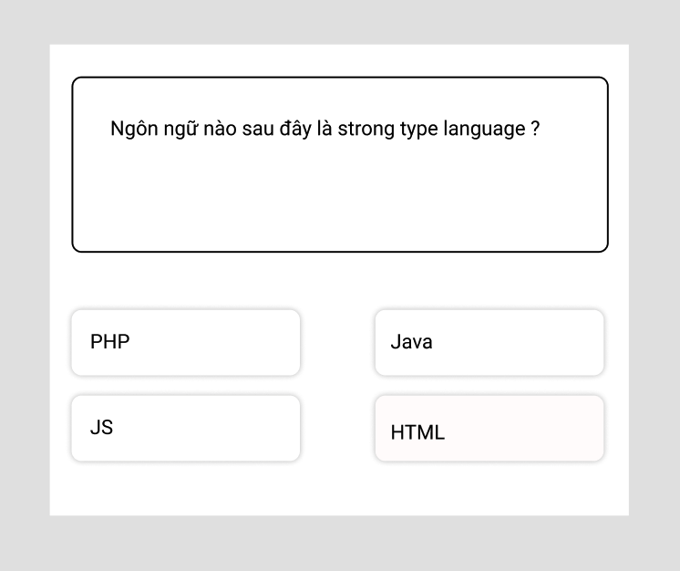

Bộ câu hỏi sẽ lưu dưới dạng như sau

const questions = [

{

question: “Ngôn ngữ nào sau đây là strong type language”,

answers: [

“PHP”,

“Java”,

“JS”,

“HTML”

],

correct_answer_index:1

},

{

……………………

}

]